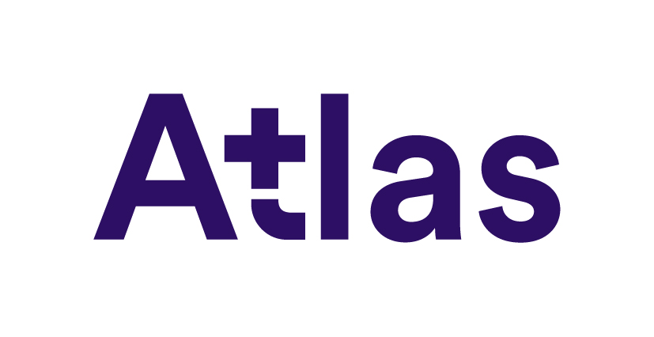

Paris, le 1er juillet 2022

Objet : information sur les règles de minimis pour les aides d’Etat

Madame, Monsieur,

Atlas, votre opérateur de compétences, déploie une offre de Prestation d’appui Conseil en Ressources Humaines (PCRH) pouvant bénéficier d’un soutien financier de la part de l’Etat. Ces aides publiques sont soumises à un encadrement afin de ne pas fausser la concurrence et le commerce dans le marché intérieur de l’Union Européenne (UE).
A compter du 1er juillet 2022, les aides d’Etat octroyées dans le cadre des PCRH relèveront du Règlement (UE) n° 1407/2013 sur les aides de minimis. Ces règles d’encadrement permettent de simplifier la mobilisation de fonds publics et lèvent l’obligation plafonnant à 50% la prise en charge d’une PCRH. Elle induit toutefois de nouvelles obligations, notamment un montant maximal d’aides relevant des minimis ne dépassant pas 200 000 euros au cours de 3 exercices fiscaux (année N, N-1 et N-2) pour une même entreprise.
Dans le cadre des obligations légales relatives à la mise en œuvre d’une PCRH, nous vous invitons à prendre connaissance des informations suivantes sur le régime des aides publiques dite de minimis :
Vous demandez à bénéficier du dispositif « prestation de conseil en ressources humaines » :
« En application du règlement numéro 1407/2013 de la Commission du 18 décembre 2013 relatif à l’application des articles 107 et 108 du traité sur le fonctionnement de l’UE aux aides des minimis, nous vous informons qu’une subvention d’un montant maximum de 7 500 euros pourrait vous être accordée, au titre du régime des minimis. L’attribution de cette subvention est conditionnée au respect des plafonds d’aides publiques perceptibles au titre de ce régime. Nous vous saurions gré de bien vouloir remplir le formulaire de déclaration d’aide placées sous le règlement de minimis n°1407/2013 de la commission du 18 décembre 2013, fourni en annexe à la présente demande ».
Afin de bénéficier du soutien financier de l’Etat dans la mise en œuvre de votre PCRH, il vous sera nécessaire de compléter le formulaire de déclaration, ci-après, et le transmettre à Atlas dans le cadre de votre demande de financement. Ce document est une obligation afin de nous permettre de contrôler le respect du plafond d’aides publiques perçues et à percevoir, par une entreprise unique, au titre du régime dit de minimis et sur une période donnée. Afin de vous aider à remplir la déclaration d’aides, retrouvez la liste complète des dispositifs nationaux soumis à l’application de la réglementation européenne de minimis.
Les informations relatives aux aides versées dans le cadre du régime de minimis sont conservées pendant 10 exercices fiscaux à compter de la date d’octroi de la dernière aide au titre du régime en question.
Restant à votre disposition pour vous accompagner dans vos projets, nous vous adressons, madame, monsieur, nos sincères salutations.

Yves PORTELLI
Directeur Général
DECLARATION DES AIDES PUBLIQUES « DE MINIMIS » PERÇUES PAR L’ENTREPRISE

Je soussigné ………………………………………………………………………… (nom, prénom et qualité) représentant de ………………………………………………………………………. (dénomination sociale) immatriculée sous le numéro SIREN ……………………………………………. (numéro SIREN), entreprise unique au sens de la définition figurant à l'article 2.2 du règlement (UE) n° 1407/2013 de la Commission du 18 décembre 2013 relatif à l'application des articles 107 et 108 du traité sur le fonctionnement de l'Union européenne aux aides de minimis, déclare :

n'avoir reçu aucune aide de minimis durant les trois derniers exercices fiscaux dont celui en cours à la date de signature de la présente déclaration,
avoir reçu, ou demandé mais pas encore reçu, les aides de minimis listées dans le tableau ci-dessous, durant les trois derniers exercices fiscaux dont celui en cours à la date de signature de la présente déclaration.

Les aides de minimis sont des aides publiques qui sont octroyées au titre des règlements suivants :
- règlement (CE) n° 1998/2006 de la Commission du 15 décembre 2006 concernant l'application des articles 87 et 88 du traité aux aides de minimis,
- règlement (UE) n° 1407/2013 de la Commission du 18 décembre 2013 relatif à l'application des articles 107 et 108 du traité sur le fonctionnement de l'Union européenne (TFUE) aux aides de minimis,
- règlement (CE) n° 875/2007 de la Commission du 24 juillet 2007 relatif à l'application des articles 107 et 108 du TFUE aux aides de minimis octroyées dans le secteur de la pêche et de l'aquaculture,
- règlement (UE) n° 717/2014 de la Commission du 27 juin 2014 concernant l'application des articles 107 et 108 du TFUE aux aides de minimis dans le secteur de la pêche et de l'aquaculture,
- règlement (CE) n° 1535/2007 de la Commission du 20 décembre 2007 concernant l'application des articles 87 et 88 du traité CE aux aides de minimis dans le secteur de la production de produits agricoles,
- règlement (UE) n° 1408/2013 de la Commission du 18 décembre 2013 relatif à l'application des articles 107 et 108 du TFUE aux aides de minimis dans le secteur de l'agriculture
- règlement (UE) n° 360/2012 de la Commission du 25 avril 2012 relatif à l'application des articles 107 et 108 du TFUE aux aides de minimis accordées à des entreprises fournissant des services d'intérêt économique général (SIEG).

Une liste des aides de minimis (mise à jour annuellement) est disponible sur le site internet :
europe-en-france.gouv.fr/fr/aides-d-etat/les-aides-de-minimis

 | Date de notification ou de la demande de l’aide | Nom du dispositif d’aide | Organisme financeur | Montant global versé et année | TOTAL
Aides de minimis obtenues
Demande d’aide en cours de traitement
Montant total des aides

Par ailleurs, l’entreprise sollicitant l’aide déclare :

Être à jour de ses obligations fiscales et sociales ;
Sa situation régulière au regard de ses obligations en matière de travail illégal ;
Ne pas faire l’objet d’une procédure collective ;
Ne pas faire l’objet d’une fermeture administrative (hormis pour des raisons liées à la crise sanitaire Covid-19).

Date et signature
(indiquer le nom et la qualité du signataire)

Les aides de minimis constituent une catégorie particulière d'aides publiques pour les entreprises. Les pouvoirs publics qui allouent des aides de minimis ont l'obligation d'informer les entreprises bénéficiaires, du caractère de minimis des aides attribuées. Le montant maximum d'aide de minimis, au titre du régime général est de 200 000 € par entreprise sur 3 exercices fiscaux dont celui en cours à la date de signature de la présente déclaration. Pour les entreprises ayant une activité de production primaire agricole, ce montant est de 15 000 € maximum par entreprise unique sur 3 exercices fiscaux (règlement (UE) n°1408/2013) et pour les entreprises du secteur de la pêche et de l’aquaculture, ce montant est de 30 000 € (règlement (UE) n°717/2014).
Si vous avez reçu une aide de minimis, cette aide a dû vous être notifiée par courrier par l’autorité publique attributaire (Etat, collectivités locales, établissements publics, agences ...). Vous ne devez donc pas comptabiliser dans ce montant les aides qui ne sont pas allouées au titre du règlement de minimis.

